**省特级教师——陈军老师**

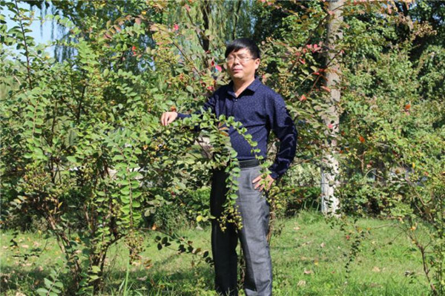

**特级教师、湖南省作家协会会员陈军**男，湖南澧县第一中学高级教师，湖南省特级教师，湖南省优秀教师，湖南省作家协会会员，首届澧县十佳教师，首届澧县骨干教师，首届澧县学术带头人，澧县作家协会副主席。全国多家作文刊物特约编委。公开发表学术论文100余篇，指导学生习作发表100余篇。原创湖南卷、新课标一卷和二卷多套，有题与高考巧合。主编和参编各类教育教学书籍十多部，公开出版诗集、小说集各一部。曾获丁玲文学奖。对语文的定义：语言文学。对语文的认识：语文是用来指导学生生活和规划学生人生的。语文教学理念：以激情点燃激情，以爱心传递爱心，以智慧启迪智慧，鼓励学生自由地表达，引导学生创新与发现。